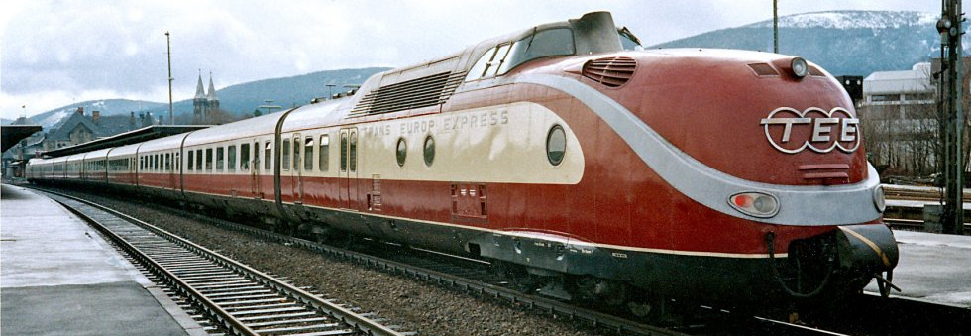

DB VT 11.5
Gasturbinen-Automotive TEE mit 2 MTU motoren mit 1100 PS.
Sound Projekt für Fahrzeugsounddecoder Doehler & Haass | by G. Wiencirz
Proyecto llevado a cabo copiado e integrado en tren H0 de iGuadix

Funciones | Funktionen

F0 | Luz y sonido | Licht an und sound an
F1 | Bocina 1 aguda | Horn 1 hoch
F2 | Bocina 2 grave | Horn 2 tief
F3 | Ventilador | Lüfter
F4 | Velocidad de maniobras | Shunting mode
F5 | Enganche | ankuppeln
F6 | Chirrido de frenos | Bremsenquiertschen
F7 | Chirrido de frenos 1 | Bremsenquiertschen 1
F8 | Compresor de aire | Luftpresser
F9 | Apertura/cierre puertas | Tür auf/ Tür zu
F10 | Silbato | Trillerpfreiffe
F11 | Por favor suba a bordo | Bitte einsteigen
F12 | Vía 1, por favor suba a bordo | Gleis 1 bitte einsteigen
F13 | Arenero | Sanden
F14 | Vorschmieren | Pre-lubricación
F15 | Sonido libre
F16 | Sonido libre
F17 | Desvanecimiento de sonido | Ausblendeffekt

